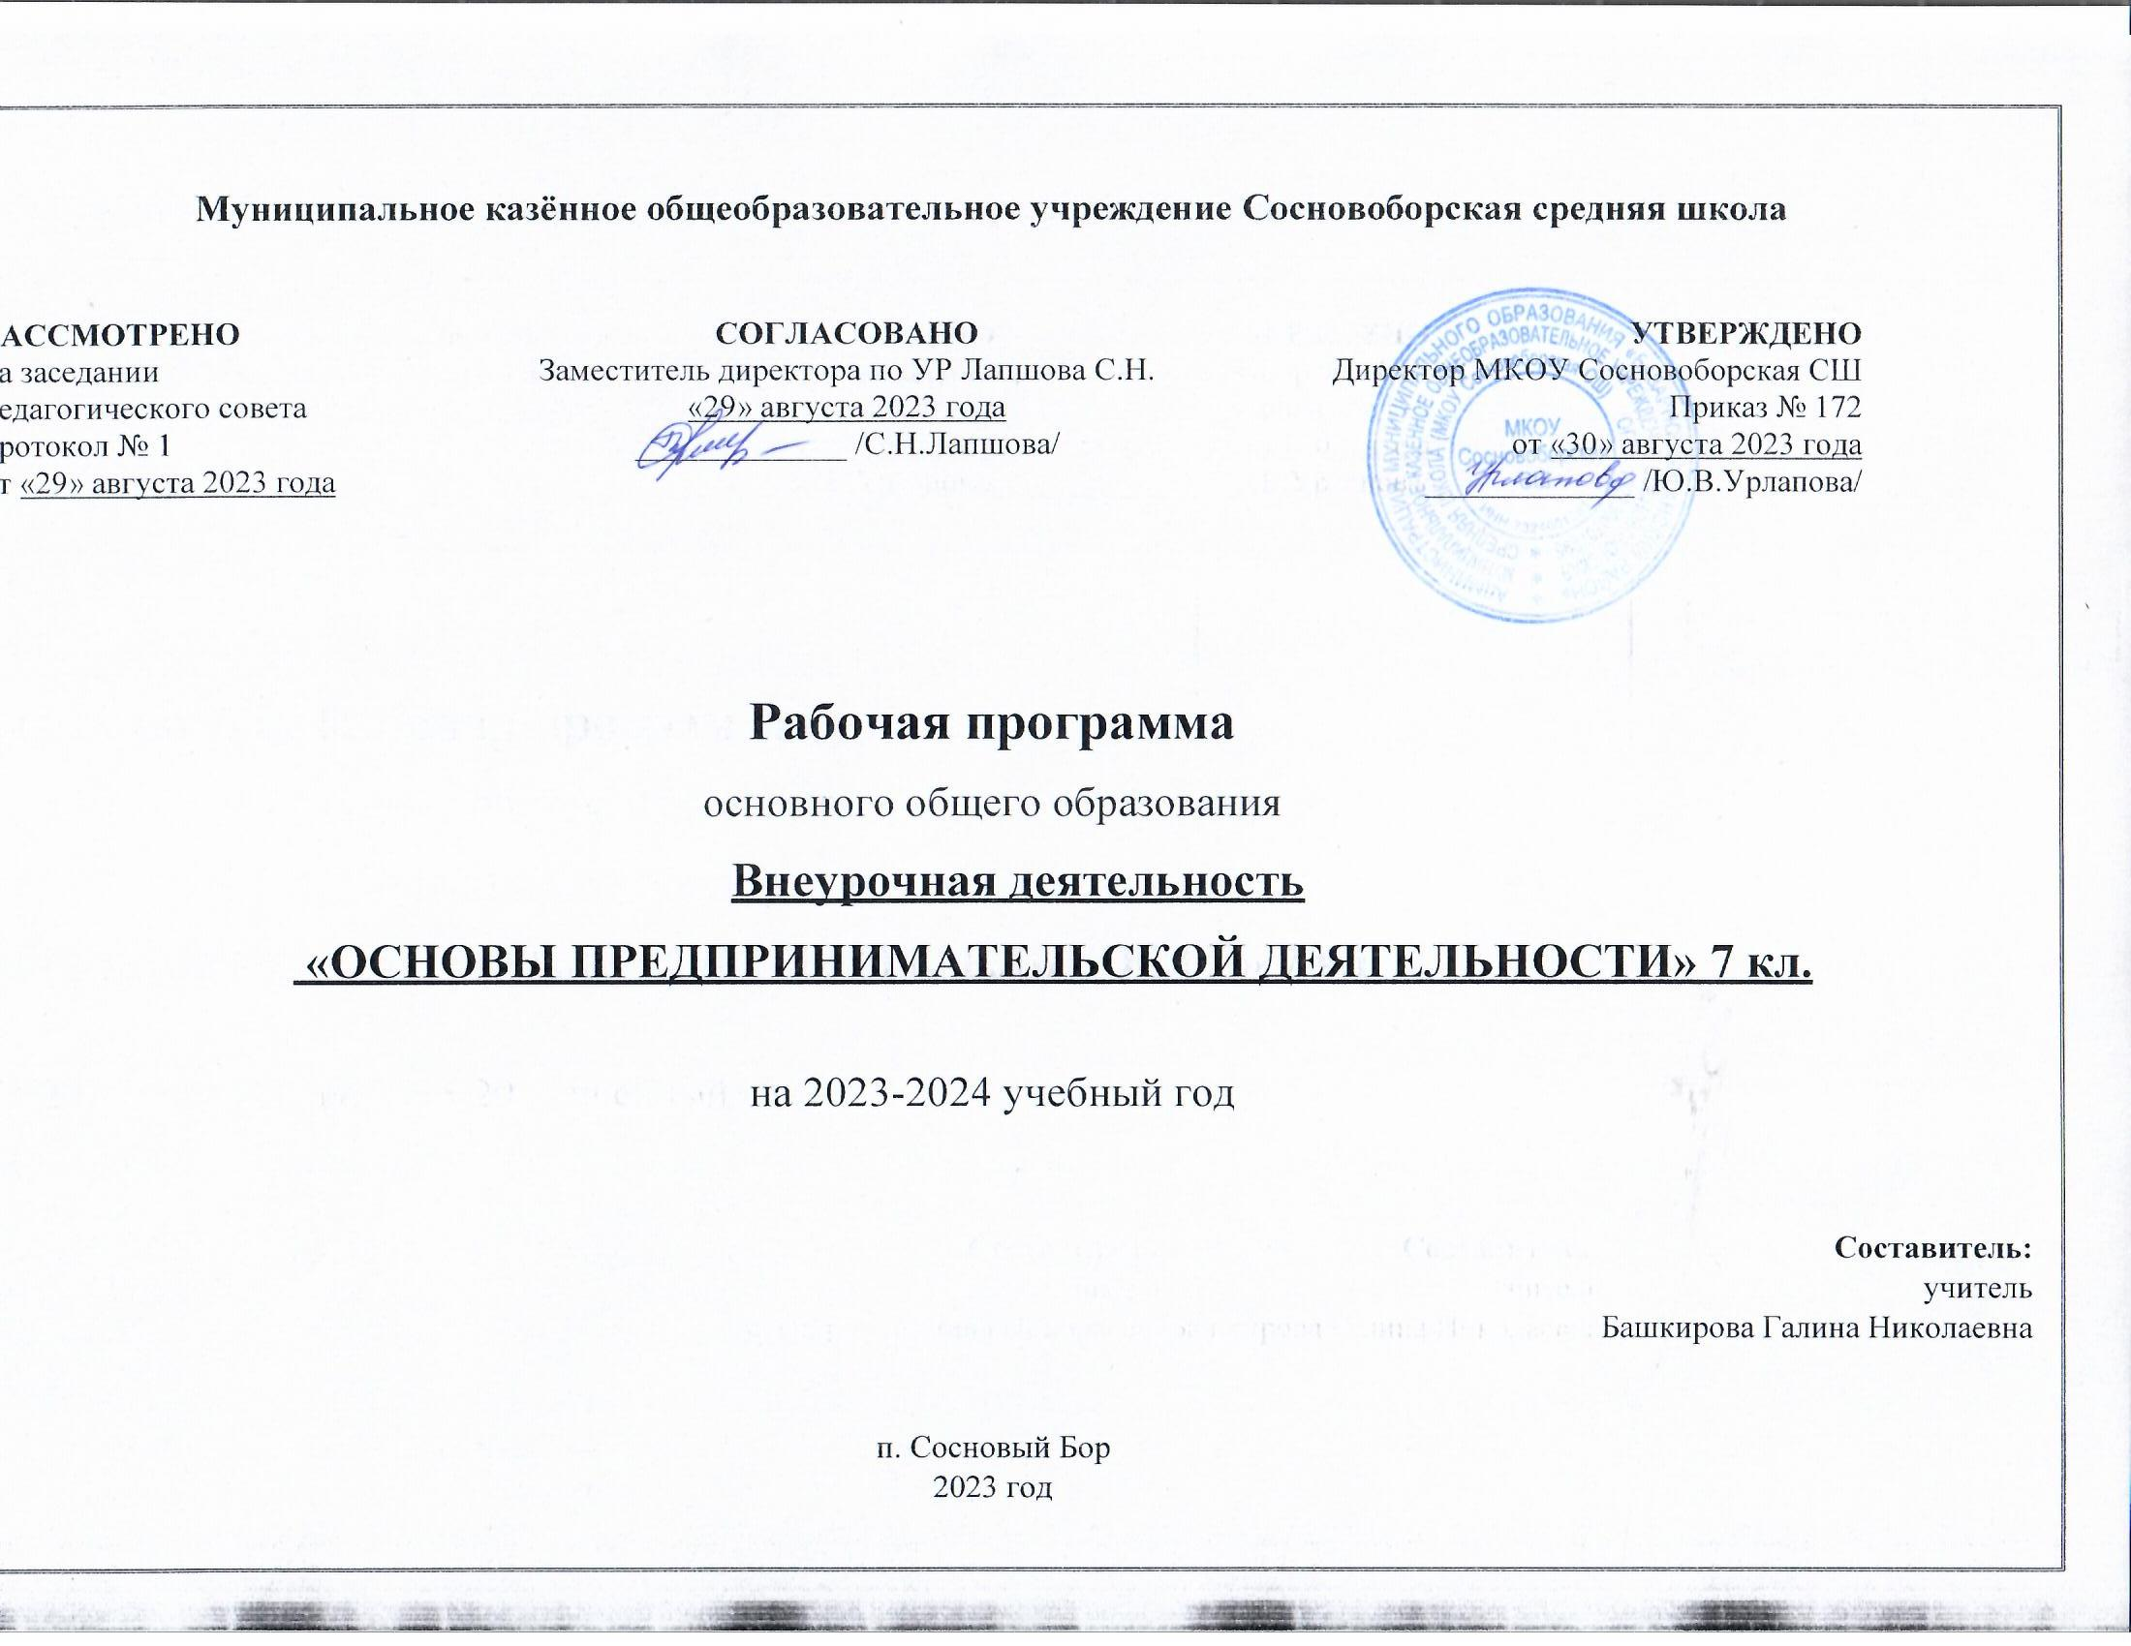

# Результаты освоения курса внеурочной деятельности

**Личностные результаты**

-приобретение знаний о предпринимательстве, как важной сфере человеческой деятельности;

-осознание себя как члена семьи, общества и государства; понимание экономических проблем семьи и участие в их обсуждении; понимание финансовых связей семьи и государства;

-овладение начальными навыками адаптации в мире финансовых отношений: сопоставление доходов и расходов, расчёт процентов, сопоставление доходности вложений на простых примерах;

-развитие самостоятельности и личной ответственности за свои поступки; планирование собственного бюджета, предложение вариантов собственного заработка;

-развитие навыков сотрудничества с взрослыми и сверстниками в разных игровых и реальных экономических ситуациях.

# Метапредметные результаты Познавательные:

-освоение способов решения проблем творческого и поискового характера;

-использование различных способов поиска, сбора, обработки, анализа, организации, передачи и интерпретации информации; поиск информации в газетах, журналах, на интернет-сайтах и проведение простых опросов и интервью;

-формирование умений представлять информацию в зависимости от поставленных задач в виде таблицы, схемы, графика, диаграммы, диаграммы связей (интеллект-карты);

-овладение логическими действиями сравнения, анализа, синтеза, обобщения, классификации, установления аналогий и причинно-следственных связей, построения рассуждений, отнесения к известным понятиям;

* овладение базовыми предметными и межпредметными понятиями.

# Регулятивные:

* понимание цели своих действий;
* планирование действия с помощью учителя и самостоятельно;
* проявление познавательной и творческой инициативы;
* оценка правильности выполнения действий; самооценка и взаимооценка;
* адекватное восприятие предложений товарищей, учителей, родителей.

# Коммуникативные:

-составление текстов в устной и письменной формах;

-готовность слушать собеседника и вести диалог;

-готовность признавать возможность существования различных точек зрения и права каждого иметь свою;

-умение излагать своё мнение, аргументировать свою точку зрения и давать оценку событий;

-определение общей цели и путей её достижения; умение договариваться о распределении функций и ролей в совместной деятельности, осуществлять взаимный контроль в совместной деятельности,

-адекватно оценивать собственное поведение и поведение окружающих.

# Предметные результаты

-понимание основных принципов предпринимательской деятельности: представление о роли предпринимательства в обществе;

-развитие предпринимательской инициативы школьников, их потенциальных возможностей и способностей в сфере экономики и предпринимательства, в том числе способности к самообразованию и саморазвитию;

-освоение приёмов работы с экономической информацией, её осмысление; проведение простых финансовых расчётов;

-освоение технологии создания собственного дела, определение наиболее выгодных сфер бизнеса, планирования предпринимательской деятельности и составления бизнес-плана;

-выработка навыков проведения исследований экономических явлений в сфере предпринимательства: анализ, синтез, обобщение экономической информации, прогнозирование развития явления и поведения людей и предпринимательских фирм, сопровождающееся графической интерпретацией и их критическим рассмотрением;

-развитие способностей учащихся делать необходимые выводы и давать обоснованные оценки экономических ситуаций, определение элементарных проблем в области семейных финансов и нахождение путей их решения;

-развитие кругозора в области экономической жизни общества и формирование познавательного интереса к изучению общественных дисциплин.

# Содержание курса внеурочной деятельности с указанием форм организации и видов деятельности

**Раздел 1. Творческое и креативное мышление -4 часа.**

Креатив в создании нового продукта. Техники креативного мышления. Упражнения на развитие креативного мышления.

# Раздел 2. Гибкие навыки (Soft skills) -4 часа

Лидерские качества предпринимателя. Способность к разумному риску. Способность к творчеству, уверенность в себе, умение перехватить инициативу на рынке, организаторские способности, стремление к успеху, воля к победе. Встреча с предпринимателем «Кто такой предприниматель».

# Раздел 3. Финансовая грамотность -2 часа

Финансовое планирование и отчетность. Понятие о бухгалтерском учете и его роль в управлении фирмой.

# Раздел 4. Структура предприятия -2 часа

Виды организационных структур предприятия. Особенности типов организационных структур управления предприятием: линейная, функциональная, линейно-функциональная, дивизиональная, матричная, комбинированная.

# Раздел 5. Предприимчивость -2 часа

Упражнения на развитие предпринимательских качеств. Навыки эффективного мышления. Задачи по ТРИЗ.

# Раздел 6. История предпринимательства -2 часа

История предпринимательства в России. Бизнес и предпринимательство.

# Раздел 7. Бизнес-модели -2 часа

Производственный бизнес. Фактор пользы или выгоды. Фактор стоимости и фактор прибыли.

# Раздел 8. Анализ рынка. Выбор рыночной ниши -4 часа

Что такое рынок? Как понять, что нужно покупателям. Особенности отношения потребителей к продуктам, брендам и компаниям. Практикум- интервью и анкетирование

«Маркетинговое исследование покупателей».

# Раздел 9. Маркетинг и продвижение -4 часа

Понятие Маркетинга. Понятие бренда компании. Основные функции маркетинга.

Цели маркетинга. Определение бренда в маркетинге. Деловая игра «Бренд компании».

# Раздел 10. Командообразование -4 часа

Выработка принятие коллективных решений. Методы экспертных оценок. Метод сценариев. Мозговой штурм. Мозговой штурм «Принятие решений». Предзащита проектов.

# Раздел 11. Налоги. Бухгалтерия для начинающих -2 часа

Пенсионная система.

# Раздел 12. Юридические вопросы для начинающих -2 часа

Юридические основы предпринимательской деятельности. Формы и виды предпринимательства. Компоненты предпринимательской деятельности. Виды предпринимательства, их отличительные особенности и сущность

**Виды деятельности**: познавательная деятельность, проблемно – ценностное общение, досугово-развлекательная деятельность, социальное творчество.

**Формы организации внеурочной деятельности:** беседы, игры, лекции

# Тематическое планирование

|  |  |  |
| --- | --- | --- |
| **№ п/п** | **Тема** | **Количество**  **часов** |
| 1 | **Раздел 1. Творческое и креативное мышление -4 часа** | |
| 1.1. | Креатив в создании нового продукта | 1 |
| 1.2. | Техники креативного мышления | 1 |
| 1.3 | Упражнения (практическое занятие) | 2 |
| 2 | **Раздел 2. Гибкие навыки (Soft skills) -4 часа** | |
| 2.1 | Лидерские качества предпринимателя. | 1 |
| 2.2 | Способность к разумному риску | 1 |
| 2.3 | Способность к творчеству, уверенность в себе | 1 |
| 2.4 | Умение перехватить инициативу на рынке, организаторские способности, стремление к успеху, воля к победе. Встреча с предпринимателем «Кто такой предприниматель». | 1 |
| 3 | **Раздел 3. Финансовая грамотность -2 часа** | |
| 3.1 | Финансовое планирование и отчетность | 1 |
| 3.2 | Понятие о бухгалтерском учете и его роль в управлении фирмой | 1 |
| 4 | **Раздел 4. Структура предприятия-2 часа** | |
| 4.1 | Виды организационных структур предприятия. | 1 |
| 4.2 | Особенности типов организационных структур управления предприятием: линейная, функциональная, линейно- функциональная, дивизиональная, матричная, комбинированная | 1 |
| 5 | **Раздел 5. Предприимчивость-2 часа** | |
| 5.1 | Упражнения на развитие предпринимательских качеств. Навыки эффективного мышления | 1 |
| 5.2 | Задачи по ТРИЗ | 1 |
| 6 | **Раздел 6. История предпринимательства-2 часа** | |
| 6.1 | История предпринимательства в России | 1 |
| 6.2 | Бизнес и предпринимательство | 1 |
| 7 | **Раздел 7. Бизнес-модели-2 часа** | |
| 7.1 | Производственный бизнес | 1 |
| 7.2 | Фактор пользы или выгоды. Фактор стоимости и фактор прибыли | 1 |
| 8 | **Раздел 8. Анализ рынка. Выбор рыночной ниши-4 часа** | |
| 8.1 | Что такое рынок? Как понять, что нужно покупателям | 1 |
| 8.2 | Особенности отношения потребителей к продуктам, брендам и компаниям | 1 |
| 8.3 | Упражнения (практическое занятие) | 2 |
| 9 | **Раздел 9. Маркетинг и продвижение-4 часа** | |
| 9.1 | Понятие Маркетинга. Понятие бренда компании. Основные функции маркетинга | 1 |
| 9.2 | Цели маркетинга. Определение бренда в маркетинге | 1 |
| 9.3 | Упражнения (практическое занятие) | 2 |
| 10 | **Раздел 10. Командообразование-4 часа** | |
| 10.1 | Выработка и принятие коллективных решений. Методы экспертных оценок | 1 |
| 10.2 | Метод сценариев. Мозговой штурм | 1 |
| 10.3 | Упражнения (практическое занятие) | 2 |
| 11 | **Раздел 11. Налоги. Бухгалтерия для начинающих-2 часа** | |
| 11.1 | Пенсионная система | 2 |
| 12 | **Раздел 12. Юридические вопросы для начинающих-2 часа** | |
| 12.1 | Юридические основы предпринимательской деятельности. Формы и виды предпринимательства. Компоненты предпринимательской деятельности. Виды предпринимательства, их отличительные особенности и сущность | 1 |
| 12.2 | **Повторение. Обобщение изученного материала** | 1 |